GUVERNUL ROMÂNIEI

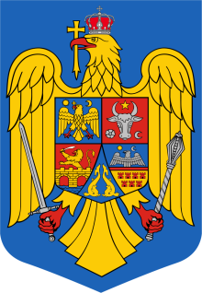

HOTĂRÂRE

privind aprobarea Strategiei naționale pentru gospodărirea apelor 2023-2035

Având în vedere dispozițiile art.7 alin.(1) din Legea apelor nr.107/1996, cu modificările și completările ulterioare, ale art.6 alin.I pct.1 lit.m) din Hotărârea Guvernului nr.43/2020 privind organizarea şi funcţionarea Ministerului Mediului, Apelor şi Pădurilor, cu modificările și completările ulterioare și ale Hotărârii Guvernului nr.379/2022 privind aprobarea Metodologiei de elaborare, implementare, monitorizare, evaluare şi actualizare a strategiilor guvernamentale,
Luând în considerare prevederile art. 25 lit. e) din Ordonanța de urgență a Guvernului nr. 57/2019 privind Codul administrativ, cu modificările și completările ulterioare,
În temeiul art.108 din Constituția României, republicată,

Guvernul României adoptă prezenta hotărâre:

Articol unic - Se aprobă Strategia națională pentru gospodărirea apelor 2023-2035, prevăzută în anexa care face parte integrantă din prezenta hotărâre.

PRIM-MINISTRU
ION-MARCEL CIOLACU

